

**“Corporación Educacional Gloria Méndez Briones”**

**“Educando con amor para formar grandes personas”**

**ASIGNATURA: Historia NIVEL: Sexto Básico**

**ACTIVIDAD N°: 3 PROFESOR/A: Sandra Flores**

**Objetivo de la actividad**: Identificar formas de elecciones y características.

**Instrucciones:**

**Lee atentamente cada viñeta.**

**¿Sabías tú?,** que se conoce con el nombre de **elecciones** al [acontecimiento](https://deconceptos.com/general/acontecimiento) periódico en el cual concurre la [ciudadanía](https://deconceptos.com/ciencias-juridicas/ciudadania) a emitir su voto para cargos electivos en una democracia.



En Chile existen algunas normativas establecidas en la Constitución Política que determinan a los ciudadanos que tienen derecho al votar o sufragar. Éstas son:

Los **chilenos** que **viven en el extranjero** podrán votar en las elecciones presidenciales y plebiscitos nacionales, una vez que se hayan **inscrito en su país de residencia.**

Los chilenos **mayores de 18 años** y que no hayan sido condenados a pena aflictiva, es decir, tres años y un día o más de privación de la libertad.

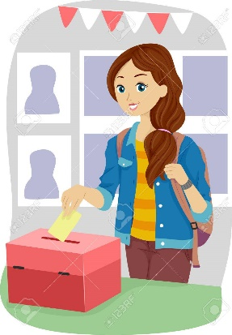

**Personas con discapacidad física.** Aquellos que no puedan

entrar a la cámara secreta por usar camilla, silla de ruedas, etc., podrán ser autorizados para sufragar

fuera de ella.

Los **extranjeros mayores de 18 años que vivan en Chile por más de cinco años**, y que no hayan sido condenados a pena aflictiva.

**Electores ciegos**. Para hacerlo, utilizan una plantilla transparente con ranuras que corresponden a cada candidato. Otra opción son las plantillas con sistema braille, que incluyen el número de cada candidato.

**CARACTERISTICAS DEL SUFRAGIO EN NUESTRO PAÍS**

|  |  |  |
| --- | --- | --- |
| * **PERSONAL/INDIVIDUAL** |  | * **IGUALITARIO**   encabezado-elecciones-sindiscriminacion - Igualdad de Género y No ... |
| * Puede el sufragio obligatorio mejorar la democracia? - Ideas que ...**VOLUNTARIO** |  | * **SECRETO** |
| * Cómo se vota y por qué no todos podrán hacerlo este domingo ...**INFORMADO** |  | * Qué es Sufragio Universal? » Su Definición y Significado [2020]**UNIVERSAL** |

**¿CÓMO SE VOTA EN CHILE?**

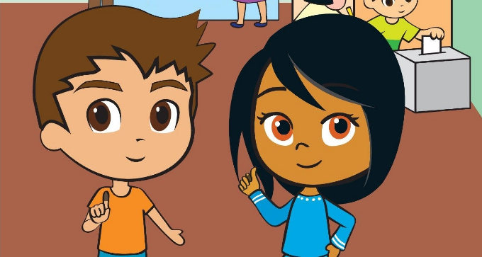

El día de la elección, los electores votan por orden de llegada.

En la mesa electoral se les entrega el voto océdula electoral, un lápiz grafito y un sello adhesivo.

Para votar, los chilenos deben presentar la cédula de identidad o el pasaporte al día. En el caso de los extranjeros, la cédula de identidad para extranjeros.

El elector debe votar en el interior de la cámara secreta. A esta debe entrar solo y no permanecer en ella más de un minuto.

**ACTIVIDADES**

**Responde las siguientes preguntas en tu cuaderno. Puedes pedir ayuda.**

1.- ¿Quiénes votan para las elecciones de presidente?

2.- ¿Qué tiene que pasar para que salga electo?

3.- ¿Qué se hace si ningún candidato obtiene el porcentaje necesario para ocupar el cargo?

4.- ¿Por qué es importante que el voto sea personal, secreto e igualitario?

5.- ¿Qué malas prácticas se intentan evitar con estas características?

6.- ¿Además del voto, de qué otras formas es posible participar en la sociedad y en su entorno cercano?

7.- ¿Cómo realizan las elecciones de directiva en el curso?

8.- ¿Presentan propuestas los candidatos?

9.- Antiguamente no podían votar las mujeres, los no videntes y los analfabetos. ¿Cuáles crees que eran las razones por las que se consideraba mejor que estas personas no votaran?

10.- ¿Qué le habrías dicho a las autoridades de la época para convencerlos de la importancia de ampliar el derecho a voto a estos grupos que estaban excluidos?



|  |
| --- |
| **IMPORTANTE:**  Estimados estudiantes dudas y consultas al correo: [sandra.flores@cegmb.cl](mailto:sandra.flores@cegmb.cl). Además solicito enviar una foto de la actividad propuesta las preguntas 3, 6 y 9 desarrollada en el cuaderno. Gracias |